ESTADO DO RIO GRANDE DO NORTE
CÂMARA MUNICIPAL DE SÃO JOÃO DO SABUGI

REQUERIMENTO Nº. 075/2021

Requeiro a V. Ex.ª, com base no artigo 154 do Regimento Interno e ouvido o plenário desta casa, requer desta casa que envie ofício à Secretaria Municipal competente, que viabilize o mais breve possível a limpeza dos terrenos públicos a pedido de moradores que se sentem ameaçados por animais peçonhentos, que se deslocam para suas residências, saindo do matagal e lixo que se encontram nesses terrenos.

JUSTIFICATIVA EM PLENÁRIO

Sala das Sessões, em 19 de julho de 2021.

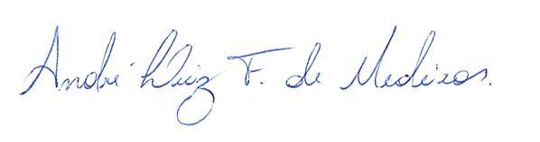

_______________________________________
MARIA APARECIDA MORAIS DE ARAÚJO
VEREADORA - AUTORA

